Тема: «Дидактические игры»
«Без игры нет и не может быть полноценного умственного развития. Игра представляет собой огромное светлое окно, через которое в духовный мир ребенок течет в животворящем потоке идей, концепций. Игра - это искра, которая зажигает свет любознательности и любопытства». В. А. Сухомлинский.
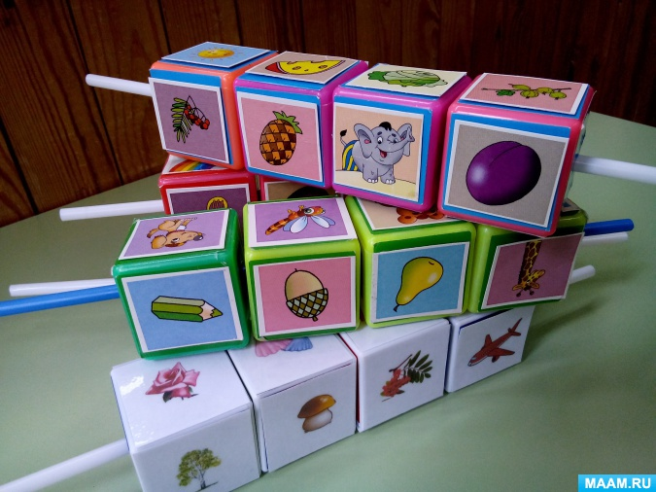
Мир входит в жизнь детей постепенно. Сначала ребенок узнает, что его окружает дома, в детском саду. Со временем его жизненный опыт обогащается. Значительную роль в этом играют ежедневные впечатления от общения с людьми, мировоззрение ребенка также определяется информацией, которую он получает по радио и телевидению. Созерцание не свойственно дошкольнику, он стремится к активному взаимодействию с окружающей средой. Непосредственный контакт ребенка с доступными ему предметами позволяет узнать их отличительные особенности. Но это также вызывает много вопросов у ребенка. Чтобы удовлетворить детское любопытство, вовлечь ребенка в активное освоение окружающего мира, помочь ему овладеть методами познания связей между предметами и явлениями позволит игра. Для обучения через игру и созданы дидактические игры. Дидактические игры по планированию должны занимать значительное место в планировании всей воспитательной работы с детьми.
Дидактические игры в детском саду - это, пожалуй, одно из важнейших средств воспитания. Ведь играя, ребенок учится, а значит, развивается. Детские дидактические игры являются основным средством разностороннего развития ребенка, игра помогает воспитывать основные качества личности в целом.
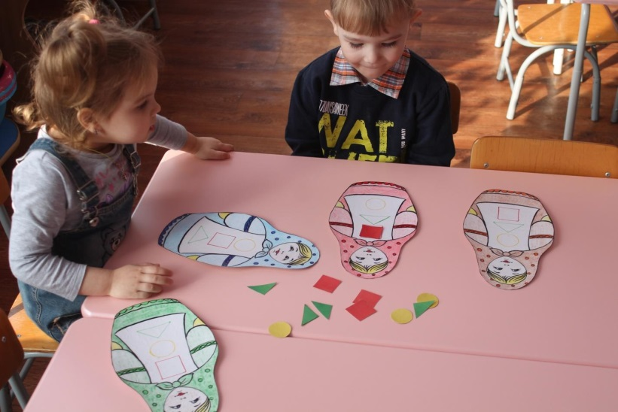
Итак, в процессе игры у детей формируется правильное отношение к тому, что их окружает, к явлениям повседневной жизни, природы, игры приводят к системе и углубляют знания ребенка, что, безусловно, является умственным воспитанием.
Детские дидактические игры развивают сенсорику, поскольку для того, чтобы полностью понять окружающий мир, ребенок должен чувствовать и воспринимать его. Дидактические игры заботятся о развитии детской речи. В игре ребенок обогащает свой словарный запас, как активный, так и пассивный, учится правильно произносить буквы, звуки и целые предложения, правильно выражать свои мысли.
Правильно подобранный дидактический материал должен развивать в детях и нравственные качества. Дети учатся ухаживать за игрушками в процессе игры, , получают представление о нормах социального поведения, об отношениях со сверстниками и взрослыми, о различных чертах личности.
Образование должно быть развивающим, обогащать ребенка знаниями и формировать познавательные интересы и способности.
Дошкольный возраст - это уникальный период жизни человека. Его особенность заключается в особой восприимчивости, чувствительности к усвоению окружающей действительности; в исследовательской, предметно-исследовательской, предметно-манипулятивной и познавательной деятельности дошкольника.
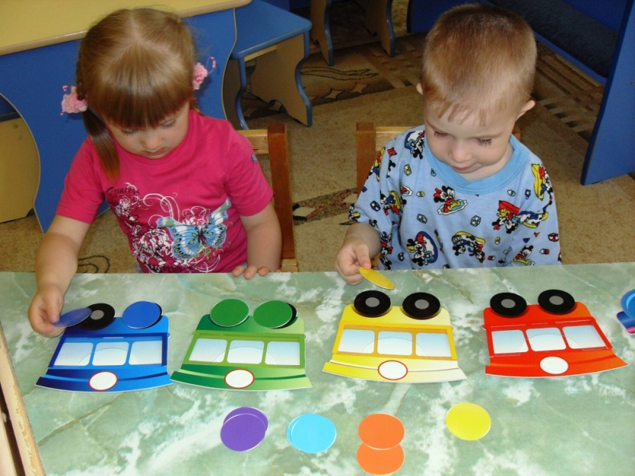
Знания, в развлекательной форме игры, усваиваются детьми быстрее, сильнее и легче, чем те, которые связаны с длительными упражнениями. Дидактические игры способствуют развитию способностей и потребностей познавательного характера, морально-волевых качеств, формированию познавательного интереса. Применяя различные дидактические игры в работе с детьми, можно убедиться, что играя, дети лучше воспринимают программный материал и правильно выполняют сложные задания. Применение дидактических игр повышает эффективность педагогического процесса, более того, они способствуют развитию памяти, мышления у детей, оказывая большое влияние на психическое развитие ребенка. Обучая маленьких детей в процессе игры, важно стремиться привнести радость игр в обучение. Преподавание должно быть веселым.
Дидактические и развивающие игры содержат условия, способствующие полноценному развитию личности: единство когнитивных и эмоциональных принципов, внешних и внутренних действий, коллективной и индивидуальной деятельности детей. При проведении игр необходимо обеспечить выполнение всех этих условий, т. е. чтобы каждая игра приносила ребенку новые эмоции, навыки, расширяла опыт общения, развивала коллективную и индивидуальную активность. Необходимо предлагать игры с учетом необходимой последовательности этапов, от самых простых и доступных игр для каждого ребенка, до более сложных. Я полагаюсь на то, что ребенок уже знает и что он любит делать в каждой игре.
Дидактическая игра играет важную роль в умственном воспитании и обучении. Дидактическая игра - это также игровой метод обучения дошкольников, форма обучения, самостоятельная игровая деятельность, и, что самое главное, это средство всестороннего воспитания личности ребенка.
Изучая труды известных педагогов, психологов, их эмпирические исследования, можно сделать вывод о том, что дидактическая игра имела существенное значение в развитии детей раннего возраста многие века.
Педагогов разных лет волновала проблема развития умственных и познавательных процессов у дошкольников, стимулирования их активности, в которой большое предпочтение отдавалось дидактической игре.
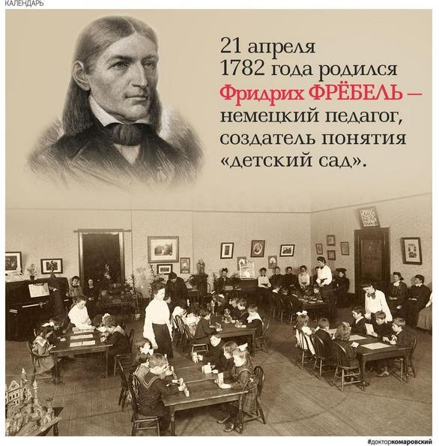
Дидактический способ использования игры был разработан в 18 веке такими педагогами, как И.Б. Базедов, К. Г. Зальцман. Они использовали различные игры для того, чтобы сделать обучение детей более увлекательным, соответствующим их возрастным особенностям.
Дидактический способ применения этих игр представлен в «Педагогике» Ф. Фребеля. Он придает игре большое воспитательное значение в обогащении речи, развитии мышления, воображения. Ф. Фребель считал игру основой для воспитания детей в детских садах. Он разработал различные дидактические игры для детей.[1]
Игра удовлетворяет биологические и психологические потребности детей и способствует их умственному, эмоциональному, социальному и нравственному развитию. На первый план выходят желания, стремления, чувства, мысли и потребности ребенка в активных действиях в той среде, в которой он живет. Различные роли в играх, хотя и являются плодом детской фантазии, позволяют ребенку получить личный опыт хорошего и плохого, о том, что является положительным, а что нет в поведении. Дидактические игры являются мощным инструментом образования, потому что с помощью них дети приобретают знания, обогащают свой опыт и развивают навыки и привычки.
Дидактические игры, используемые в учебном процессе, вызывают все больший интерес и признание в дошкольных учреждениях. Обучение с ними имеет неоспоримые преимущества по сравнению с традиционной моделью обучения. Когнитивные процессы, а также внимание, память и мышление могут развиваться с помощью различных дидактических игр.
Игра способствует более здоровому детству, интеллектуальному развитию детей и в то же время стимуляции речевых способностей. С помощью игр дети проявляют свой интерес к тому, что их окружает.

Список использованной литературы
1. Фридрих Фребель. Будем жить для своих детей (сборник). Издательский дом «Карапуз», 2000.

2. Тихеева Е.И. Развитие речи детей (раннего и дошкольного возраста). - М.: Просвещение, 1981

